TEMAT TYGODNIA: W ŚWIECIE MUZYKI
PONIEDZIAŁEK 11.05.2020r.
Temat: W filharmonii
- Karty Pracy, część 4, strona 24
- Policz figury w każdym wzorze. Wpisz do okienek pod wzorami odpowiednie liczby.
- Odszukaj wśród naklejek kartoniki z literami. Naklej je pod liczbami zgodnie
z powstałym kodem z ćwiczenia u góry.. Przeczytaj wyrazy , które otrzymałeś.
- Rysuj bez odrywania kredki od kartki. Nazwij instrumenty.
- Ćwiczenia z wykorzystaniem rymowanki
Stojąc powtarzajcie słowa rymowanki i wykonujcie określony w niej ruch

Ręce dwie - dwa klaśnięcia w dłonie,
Nogi dwie - dwa razy przytupują,
Do roboty palą się. - pocierają dłonie o siebie,
Biegną szybko, - biegają w miejscu,
Podskakują - wykonują dwa podskoki obunóż w miejscu,
W górze wietrzyk - podnoszą ramiona do góry,
Naśladują - wykonują skłony boczne tułowia.
- Obejrzyj film : Z wizytą w filharmonii
Link do filmu: https://www.youtube.com/watch?v=W5dgRHiXoFI

- Odpowiedz na pytania
- Co to jest filharmonii?
- Kto to jest dyrygent?
- Jakie instrumenty zapamiętałeś z filmu?
- Karty pracy, część 4, strona 25,26
- Nazwij instrumenty przedstawione na obrazkach. Przeczytaj nazwy instrumentów
i wskaż odpowiednie obrazki. Otocz pętlami w różnych kolorach obrazki instrumentów ze względu na sposób wydobywania z nich dźwięków.
- Nazwij instrumenty przedstawione na zdjęciach. Odszukaj wśród naklejek kartoniki z brakującymi literami z ich nazw. Naklej je w odpowiednich miejscach.
- Licz głośno kwiaty i klaszcz „ na raz” .

- Piosenka: „Jestem muzykantem konszabelantem”. Zaśpiewaj piosenkę.
Link do piosenki: https://www.youtube.com/watch?v=3UYIl4iwnO4
Odpowiedz na pytanie
- Jakie instrumenty wystąpiły w piosence
- Obejrzyj rysunki instrumentów, nazwij je

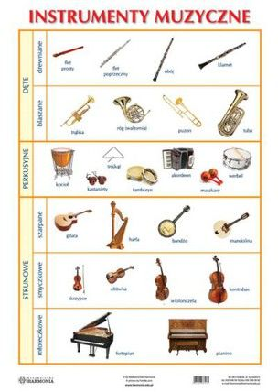
WROREK 12.05.2020r.

Temat: Czarodziejski Koncert

- Karty Pracy, część 4, strona 27.
- Nazwij rysunki instrumentów. Pokoloruj te z nich, które występują tylko po jednej stronie karty – prawej lub lewej.
- Pokoloruj rysunek zwierzęcia, którego głosem zaśpiewasz znaną ci piosenkę.
- Swobodne wypowiedzi dzieci na temat: Co to jest muzyka?
- Czy wiecie jak nazywają się muzyczne znaki?
To nuty. Muzyk patrząc na nuty, potrafi przypisać im odpowiednie dźwięki.
Na początku zapisu nutowego jest klucz wiolinowy.

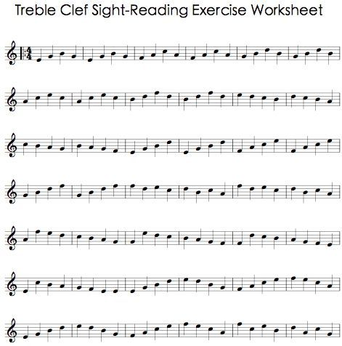

TAK WYGLĄDA ZAPIS NUTOWY NA PIĘCIOLINI
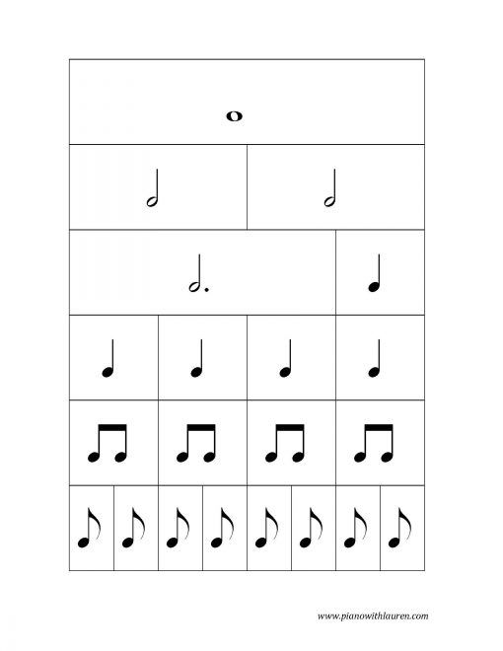
TAK WYGLĄDAJA NUTY
TO JEST KLUCZ WIOLINOWY

Napisz po śladzie klucz wiolinowy
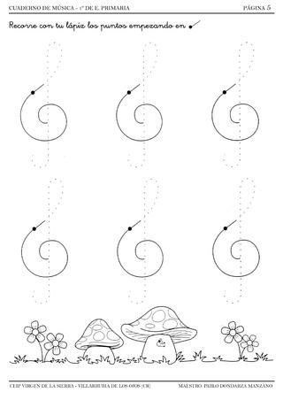
- Piosenka: „Skaczące nutki”
Link do piosenki: https://www.youtube.com/watch?v=pP5LwJA1Gu0

- Słowa piosenki
Do przedszkola wpadły nutki
wszystkie miały czarne butki
czarne szelki i czapeczki
i skakały jak piłeczki.
Ta wysoko, tamta nisko,
ta z plecakiem ta z walizką.
Roztańczone nutki trzy
do, re, mi, nutki trzy.
Poprosiły o mieszkanie
w dużym czarnym fortepianie
i biegały i skakały po klawiszach
czarno - białych.
Ta wysoko, tamta nisko....
Nawet na leżakowaniu
przeszkadzały dzieciom w spaniu
i skakały po kocykach
w czarnych szelkach i bucikach.
Ta wysoko, tamta nisko...
- Rozmowa na temat piosenki
- Z ilu zwrotek składa się piosenka?
- O czym jest piosenka?
- Co robiły nutki?
- Zaśpiewaj piosenkę

- Wykonaj sam instrument muzyczny – grzechotkę.

Sposób wykonania:

Krok 1.
Wybrane przez was butelki dobrze myjemy i czekamy aż wyschną, aby móc zacząć je ozdabiać

Krok 2.
Wypełniamy czymś, co hałasuje, wydaje jakiś dźwięk podczas potrząsania. Może być to np. makaron, kasza, groch, fasola, ryż itp.

Krok 3.
Dokładnie zakręcamy butelki, aby zawartość nie wypadła.

Krok 4.
Ozdabiamy według własnego uznania.
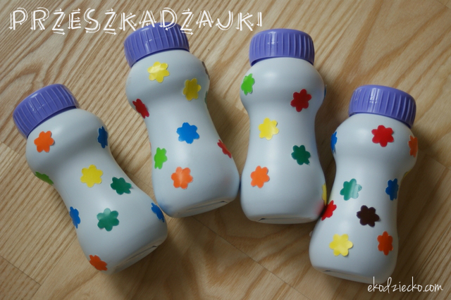

- Podziel na sylaby i głoski następujące wyrazy: buty, sałata, motyl, laska, rower, burak, bułka, papryka, pralka, cebula, owoce…

ŚRODA 13.05.2020r.
Temat: Fryderyk Chopin

- Karty Pracy, część 4 strona 28
Przeczytaj tekst sam lub z pomocą rodzica. Dokończ zdania. Pokoloruj rysunki
- Rozmowa na temat Fryderyka Chopina
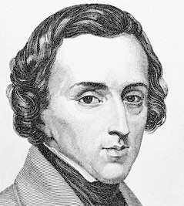 FRYDERYK CHOPIN
Fryderyk Chopin był polskim kompozytorem i pianistą. Urodził się ponad 200 lat temu w Polsce (Żelazowa Wola), a zmarł około 170 lat temu we Francji, w Paryżu. Już w wieku7 lat wydał swój pierwszy utwór i zaczął koncertować w domach bogatych ludzi.
Często w jego utworach pojawiają się elementy muzyki ludowej.
Jako pianista był samoukiem.
Ukończył studia w wieku 19 lat. Był muzycznym geniuszem.
Gdy miał 20 lat, wyjechał do Francji. Do Polski już nie powrócił. Często koncertował, uczył gry na pianinie i pisał nowe utwory.
Obejrzyj film o Fryderyku Chopinie
Link do filmu: https://www.youtube.com/watch?v=fPNsyJN_Dsk

- Słuchanie wybranego utworu F. Chopina
Link do utworu: https://www.youtube.com/watch?v=X0UJEx9S1bU

Wypowiedzi na temat wysłuchanego utworu
- O czym może opowiadać ten utwór?
- Co czułeś, słuchając go?
- Czy był on wesoły, czy smutny?
- Jakich kolorów użyłbyś, chcąc przedstawić jego nastrój?
- Jak można go przedstawić ruchowo?

- Poproś rodziców o paski bibuły lub wstążki. Poruszaj się w sposób, jaki podpowiada ci muzyka.
- Poproś rodziców o kartkę papieru farby lub kolorowe kredki. Słuchając utworu F. Chopina staraj się malować (rysować kredkami) barwami, które odzwierciedlają odczuwalny nastrój utworu.
CZWARTEK 14.05.2020r.
Temat: Z prawej strony, z lewej strony

- Ćwiczenia rozwijające orientację przestrzenną „Z prawej, z lewej strony”:
Dotknij swoich części ciała
- Lewe ucho, prawe kolano, lewa stopa, prawy policzek, prawe ucho, prawa łydka …
- Rymowanka
Wykonaj polecenia pokazując odpowiednią nogę według słów rymowanki

Hej, idziemy naprzód żwawo
Nóżką lewą, nóżką prawą.
Hej, maszerujemy drogą
Prawą nogą, lewą nogą.
I klaszczemy wciąż rękami
nad głowami, nad głowami.
Potem z lewej, z prawej strony,
no i podskok. Już zrobiony?

- Obrysuj swoje stopy, samodzielnie lub z pomocą. Wytnij rysunek i pokoloruj: na zielono – rysunek prawej stopy, na niebiesko – lewej.
- Karty Pracy, część 4, strona 29
Kolorowanie drogi rodziny do filharmonii.
- Zabawy z gamą c – dur
Link do filmu: https://www.youtube.com/watch?v=hu-vl-LD0Ag
Obejrzyj film, pokarz za pomocą rąk, jak wzrastają i obniżają się dźwięki
- Zabawy z piosenką GAMA
Link do piosenki: https://www.youtube.com/watch?v=IknItCPeaBk
Piosenka ALFABET MUZYCZNYA
Link do piosenki: https://www.youtube.com/watch?v=acLiPWPrPiE
Poznanie zapisu nutowego gamy C-dur
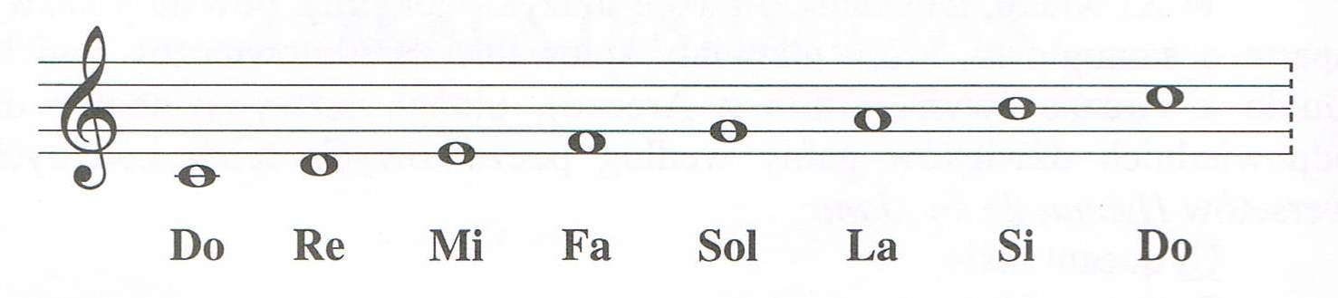

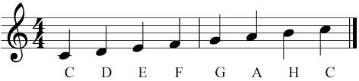
PIĄTEK 15.05.2020r.

Temat: Cztery pory roku. Wiosna

- Karty pracy: Czytam, piszę, liczę, strona 83.
Obejrzyj zdjęcia. Przeczytaj ich nazwy. Podaj nazwy pozostałych instrumentów. Spróbuj zagrać podany rytm na wykonanym przez siebie instrumencie
- Rytmiczne wymawianie rymowanki.
Muzyka, muzyka wszędzie jest,
Słyszymy ją w lesie, na łące też.
Słyszymy ją w domu, gdy cicho jest,
Słyszymy ją także, gdy pada deszcz.
Muzyka, muzyka wszędzie jest.
Powtarzaj rytmicznie tekst, klaszcząc przy tym.
- Aktywne słuchanie muzyki – A. Vivaldi Cztery pory roku. Wiosna
Link do utworu: https://www.youtube.com/watch?v=Z_tk-AhlA1o

Poproś mamę o kawałek materiału lub apaszkę, chustkę. Podczas zabawy wchodzisz w role wiosennego wiatru, który pojawił się nad łąką. Ilustrujesz muzykę następującym ruchem:
- Fragment wykonywany głośno – stoisz prosto, poruszasz materiałem w taki sposób, żeby unosił się wysoko do góry,
- Fragment wykonywany cicho – poruszasz materiałem delikatnie, tak żeby wznosił się niezbyt wysoko,
- Powtórzenie pierwszej czynności
- Poruszaj się wolno w prawą stronę
- Powtórzenie drugiej czynności
- Poruszaj się w lewą stronę , połóż materiał na podłodze. Improwizuj ruchem wiatr, biegając zgodnie z charakterem muzyki. Połóż się na plecach na dywanie i jeszcze nieznacznie poruszaj rękami i nogami, ale coraz wolniej, aż na końcu zabawy zastygniesz bez ruchu – wiatr ucichł.
- Dobieranie zdań do obrazków (wyprawka plastyczna)
Zdania:
Darek ma niebieski rower.
To jest mapa Polski.
Mama dekoruje tort z owocami.
Tata naprawia motocykl.
Tata Adama jest policjantem.
Wytnij zdania (pierwsze pięć od góry) i odpowiadające im obrazki. Przyklej na kartce obrazki, a pod nimi zdania. Przeczytaj zdania.
- Słuchanie fragmentu wiersza A. Nosalskiego „O dwunastu braciach”
Poproś rodziców o przeczytanie wiersza.
Wreszcie się zjawia
maj wystrojony
i bzu przynosi
pełne wazony.
Przez całe ranki,
całe wieczory
gra na fujarce
z wierzbowej kory.

Odpowiedz na pytania:
- Jak nazywa się nowy miesiąc?
- Jak nazywał się miesiąc przed majem?
- Gałązki jakiego kwitnącego krzewu nam przynosi?
- Co jeszcze dzieje się w przyrodzie w maju?

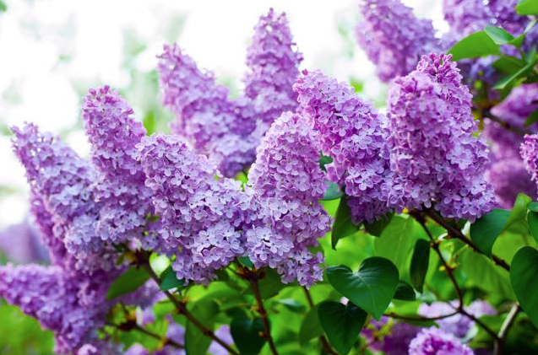
BEZ - LILAK POSPOLITY

Jak będziesz miał/ miała możliwość powąchaj go jak pachnie.

